Осваиваем слинг
Хотим обратить ваше внимание, что один и тот же слинг подходит и для новорожденного, и для двухлетнего ребенка. Размер слинга зависит исключительно от размеров родителей.
В отличие от большинства кенгурушек, в слинге можно носить малыша с первых дней его жизни. Есть горизонтальные и вертикальные положения, в них малыш будет чувствовать себя уютно, а нагрузка будет равномерно распределяться по всей спинке.
Знакомство со слингом начните с прочтения инструкции. Внимательно рассмотрите конструкцию слинга, найдите, там будет находиться ребенок. Если вы осваиваете слинг самостоятельно, стоит потренировать некоторые положения с куклой или мягкой игрушкой.
Для осваивания слинга выберите момент, когда малыш спокоен, его ничто не тревожит. Усадите ребенка в слинг в том положении, в котором он предпочитает находиться у вас на руках. Если малыш до двух месяцев — это положения «Колыбелька» или «Вертикально», детками постарше подойдут и другие положения.
Несколько первых раз помещайте ребенка в слинг с помощью, покачивайтесь и ходите по комнате.
Однако главным показателем того, что малыш находится у вас в слинге правильно, является то, что и вам, и вашему ребенку удобно. Малыш не должен съезжать из слинга, головка не должна выпадать, а подушка — давить вам на плечо. Для более успешной адаптации к слингу давайте ребенку грудь — это успокоит его, и он будет ассоциировать слинг с маминой лаской и теплом.
Обычно для осваивания слинга требуется 2-3 дня, но некоторым деткам сложнее привыкнуть к слингу. Им понадобиться чуть больше времени, около недели, а их родителям чуть больше терпения.
В таких случаях мы рекомендуем:
Вначале держите ребенка на руках, а слинг надевайте поверх, не отпуская рук.
Слинг затягивайте постепенно, переносите часть веса ребенка на слинг, руками придерживая малыша.
Каждый раз укладывая ребенка в слинг, предлагайте ему грудь — это будет действовать успокаивающе.
Через некоторое время попробуйте придерживать ребенка руками снаружи.
Когда малыш совсем привыкнет к слингу, отпускайте руки, теперь ребенок принимает свой уютный домик на маме.
Слинг в прохладное время
В прохладное время лучше всего надевать слинг поверх куртки или плаща. Одевайте ребенка также, как вы бы одевали его если бы шли гулять с коляской. Слинг тонкий и почти не будет греть ребенка.
Если малыш уже сидит, то лучше надевайте комбинезон без ножек, так как в сидячих положениях с разведенными ножками малышу может давить пальчики. Если же размер слинга не позволяет надеть его на верхнюю одежду или одежда очень объемная (на улице холодно и вы надеваете, вы можете сначала надеть слинг и посадить туда ребенка, а уже сверху надевать теплую одежду. В этом случае застегивайте одежду так, чтоб у малыша был доступ воздуха.
На грудь можно надевать платок или шарф, он защитит вас от ветра и не будет препятствовать поступлению воздуха ребенку. Также существуют слингоманишки с двойным горлышком. В прохладное время можно пользоваться специальной слинго-одеждой — вставкой в куртку для беременных и для слингоношения, они имеют два горлышка или одно большое горло — для вас и для ребенка, так что ребенок будет весь под курткой, а головка будет выглядывать наружу, куртку можно носить и без малыша, отстегивая лишнюю часть, когда не нужно.
Надевая слинг под верхнюю одежду вы сможете кормить ребенка грудью, чтобы это делать удобнее можно пользоваться специальной одеждой для кормления, которая не будет вас стеснять при грудном кормлении даже на улице.
Малыша одевайте как бы вы его одели под зимний комбинезон, так как вы будете греть малыша своим теплом.
Кому носить малыша
На ровне с мамой в слинге важно и полезно носить ребенка и папе. Малыш, находясь у папы на руках, будет чувствовать папину защиту, ощущать его запах, слышать стук его сердца. Чувствуя это и запоминая, ребенок будет любить и доверять обоим родителям в равной степени.
Если у вас есть старшие дети, они могут захотеть носить своих кукол в слинге. Вы можете сделать игрушечный слинг самостоятельно из подручных материалов, или же купить детский слинг. Ваш повзрослевший малыш будет приобщаться к ношению деток и получит чудесный опыт.
Если вашему старшему сыну или дочке уже есть 10—12 лет, вы можете доверять им носить в слинге младшего (если крохе уже больше 5 месяцев). Будьте только внимательны и следите, чтоб ребенок сидел в слинге правильно.

Единая инструкция по слингоношению

Ребенок в слинге должен быть плотно прижат к маме, не болтаться.
В вертикальных положениях ножки ребенка должны располагаться симметрично.
Маме и ребенку в должно быть удобно, слинг не должен давить ни ребенку, ни маме.
До двух - трех месяцев, то есть до тех пор, пока врожденный тонус заставляет малыша держать ножки поджатыми, используются горизонтальные положения (разные варианты «Колыбельки»), а также возможны вертикальные и полувертикальные положения лицом к маме с поджатыми «по-турецки» ножками.
В горизонтальных положениях ребенок должен располагаться ровно, голова примерно на уровне маминой груди. Ножки могут свисать из слинга от коленок, а новорожденные обычно помещаются в слинг целиком.
В вертикальных и полувертикальных положениях голова ребенка должна хорошо фиксироваться краем слинга, а ножки должны располагаться внутри слинга. До трех месяцев не нужно насильно разводить ножки малыша широко. Достаточно добиться того, чтобы коленки были выше попы. А ступни могут соприкасаться друг с другом.
После трех месяцев — или раньше, если малыш уже готов: не протестует против широкого разведения ножек, хорошо дежит голову — ребенка можно носить вертикально в положении с ножками снаружи.
Ножки в этом случае разводятся «лягушкой» и фиксируются краем слинга под коленками, попа ребенка как бы «утопает» в кармашке из ткани слинга. В вертикальном положении ножки ребенка должны располагаться симметрично, коленки ребенка должны быть выше попы, а ступни должны «смотреть» в разные стороны.
Важно: Ребенка в слинге носят в тех же положениях, что и на руках
В горизонтальных положениях можно носить ребенка с рождения.
В вертикальных и полувертикальных положениях с ножками «по-турецки» можно носить ребенка с рождения до трех месяцев.
В вертикальных положениях с ножками разведенными «лягушкой» можно носить ребенка на животе и на бедре с трех месяцев(или раньше, если ребенок уже разводит ножки лягушкой.
После года можно носить ребенка на спине.
Полотно слинга, проходящее по спине у мамы, должно быть расправлено.
Слинг должен плотно притягивать ребенка к маме.
«плечо» слинга не должно съезжать на шею, оно должно быть расправлено и располагаться ближе к краю плеча, слегка спускаясь на руку.
Техника безопасности при ношении ребенка в слинге
Используя слинг, будьте внимательны при прохождении дверных проемов, остерегайтесь косяков и углов. Ваши габариты с малышом в слинге изменились, вы должны привыкнуть к ним, дабы избежать травм. Держите руку перед головой ребенка пока не привыкли к новым габаритам.
Не наклоняйтесь вниз, когда ребенок находится в слинге, даже если вы поддерживаете малыша одной рукой. Если вам необходимо поднять что-то с пола, то лучше присядьте.
Помните, что дети интересуются всем вокруг и везде тянут ручки. Будьте бдительны — не находитесь вблизи потенциально опасных предметов с ребёнком в слинге.
Не используйте слинг как замену автомобильному или велосипедному сиденью!
Не ешьте горячую пищу и не пейте горячий чай с ребенком в слинге. Подождите, пока еда станет теплой.
Носите обувь без каблуков на нескользкой подошве. Гуляя по улице с ребенком в слинге, не торопитесь, выбирайте знакомую, ровную дорогу.

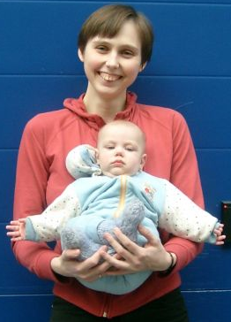
Положение ножек «по-турецки»
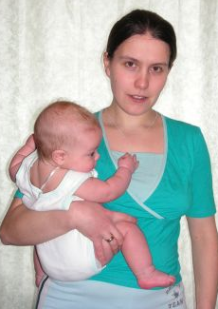
Это положение ребенка используется до трех месяцев для вертикальных позиций с поджатыми ножками. Ребенок при этом располагается лицом к маме. В этом положении также возможно ношение лицом от мамы (в более старшем возрасте), подробнее в статье «Слинг и положение "лицом к миру"».Необходимо отметить, что не стоит злоупотреблять вертикальным ношением ребенка в слинге до трех месяцев, для маленьких детей лучше использовать положение «Колыбелька».

Положение ножек «лягушкой»
Это стандартное положение ребенка для вертикальных намоток всех видов слингов. Используется с трех месяцев для положений: На бедре, На животе и На спине. Ножки ребенка широко разведены и обхватывают маму, коленки располагаются выше попки. Важно, чтобы положение ножек было симметричным

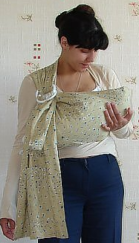
Положения для новорожденных:
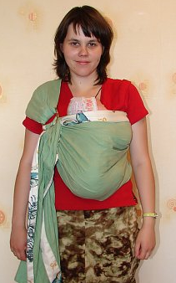
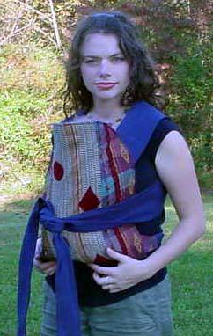
колыбелька вертикальное положение

Лягушкой(с 2-3 месяцев)
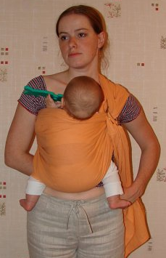
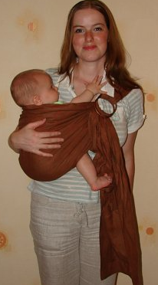

"Крест над карманом для новорожденных" - инструкция к слингу-шарфу
 | Для "Креста над карманом для новорожденных" нужен классический слинг-шарф длиной 4,5 - 5,5 м
 | 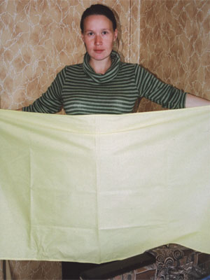 | 1.  Находим у слинга-шарфа середину и прикладываем его к животу так, чтобы слинг был расправлен.
 | 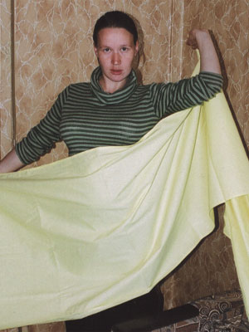 | 2.  Закидываем один из концов слинга за спину на противоположное плечо.
 | 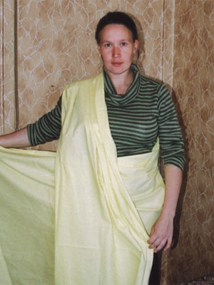 | 3.  Вот что должно получиться.
 | 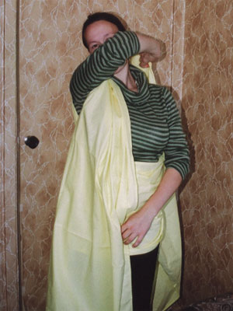 | 4.  Проделываем то же самое со вторым концом.
 | 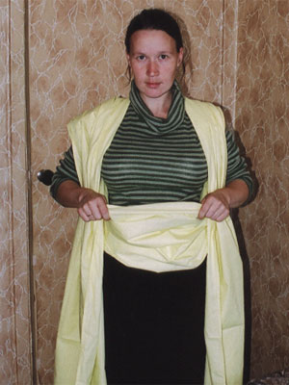 | 5.  Спереди у нас образовался так называемый "карман", а сзади - крест. Концы слинга свисают с плеч.  Обратите внимание на то, что низ "кармана" должен быть примерно на уровне пупка.
 | 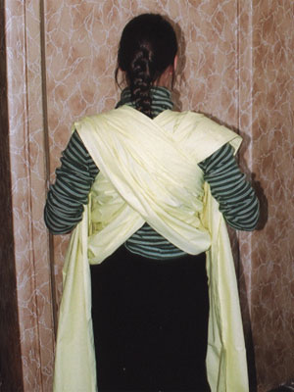 | 6.  Вид сзади.
 | 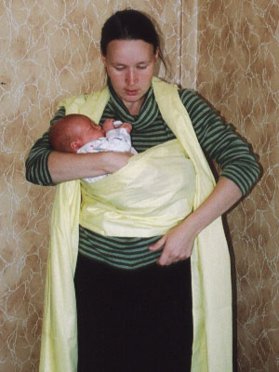 | 7.  Укладываем малыша в "карман" ( у ребенка старше месяца ноги уже помещаться не будут, поэтому они от коленок свисают сверху над "карманом").  На фотографии ребенку 3 недели
 | 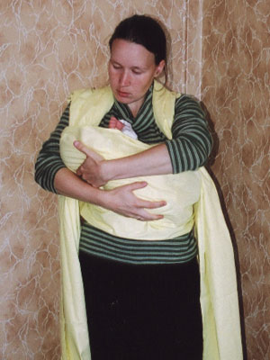 | 8.  Устраиваем его поудобнее, так чтобы его голова была на уровне вашей груди.
 | 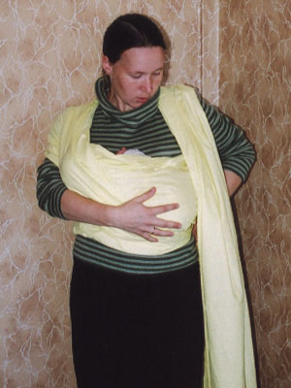 | 9.  Берем конец слинга со стороны головы малыша, подтягиваем его и проводим под телом малыша. Ребенок должен быть плотно прижат к вам.
 | 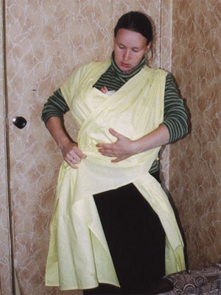 | 10.  Второй конец слинга тоже слегка подтягиваем, проводим накрест под спинкой малыша и завязываем концы за спиной.
 | 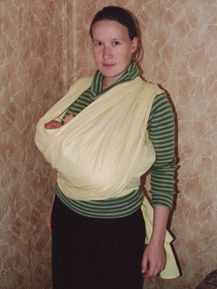 | 11.  Готово!
Фотографии Евгении Сипаровой, на фото Наталья Заславская и её сын Игорь
Автор текста инструкции Евгения Сипарова

Крест под карманом - ношение новорожденного. Инструкция к слингу-шарфу.
Приложите слинг карманом к талии, направьте концы слинга назад. | Сзади перекрестите слинг и перебросьте концы слинга через плечи вперед.
Перекрестите слинг спереди. | Просуньте концы слинга через слой ткани с карманом. Крест должен оказаться ближе к Вашему телу, чем карман.
Оберните концы слинга назад вокруг талии и завяжите узел. Если длина шарфа позволяет, можно узел завязать впереди. | Положите младенца во внутреннюю часть креста, чтобы он касался Вашего тела.
Расправьте внешнюю часть креста поперек тела малыша. | Теперь расправьте слой ткани с карманом поверх креста. Малыш поддерживается 3мя слоями ткани.
Вариант – малыша можно посадить в крест вертикально. Благодаря тому, что малыш как бы лежит на взрослом и поддержка идет по всей площади спины, эта поза подходит для самых маленьких. Ножки разведены широко, и обнимают мамин живот. Это способствует профилактике дисплазии бедра.

"Крест над карманом" - инструкция к слингу-шарфу
Для "Креста над карманом" нужен классический слинг-шарф длиной 4,5 - 5,5 м
Это одна из самых удобных намоток, очень хорошо распределяет вес. Этот способ подходит для новичков - его легко намотать: слинг-шарф затягивается в процессе усаживания ребенка, не нужно думать и рассчитывать, сколько оставить места для малыша, как в других способах.
Подходит для детей с трех месяцев до двух лет.
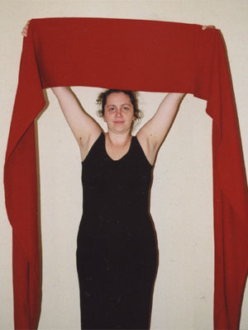 | 1.  Определяем у слинга-шарфа середину, подняв его над головой.
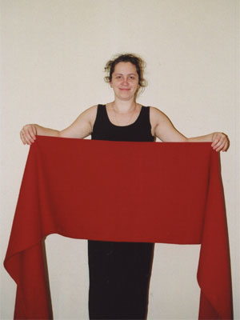 | 2.  Прикладываем середину слинга к животу так, чтобы слинг был расправлен.
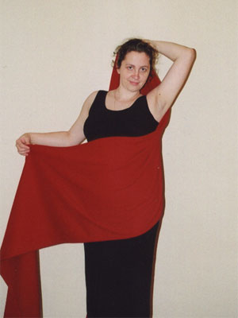 | 3.  Закидываем один из концов слинга за спину на противоположное плечо.
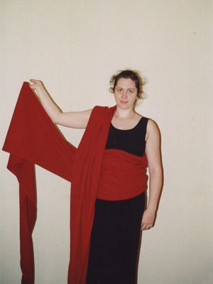 | 4.  Вот что должно получиться.
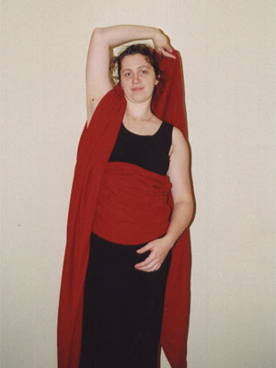 | 5.  Проделываем то же самое со вторым концом.
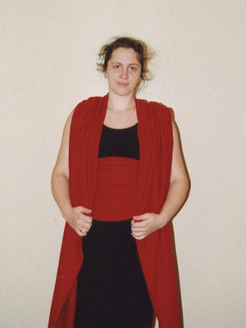 | 6.  Спереди у нас образовался так называемый "карман", а сзади - крест. Концы слинга свисают с плеч.  Обратите внимание на то, что низ "кармана" должен быть примерно на уровне пупка.
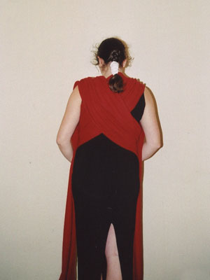 | 7.  Вид сзади.
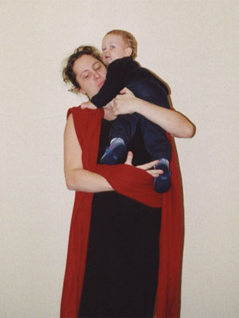 | 8.  Поднимаем малыша, кладем его на плечо и потихоньку спускаем в "карман".  На фотографии ребенку 1,5 года
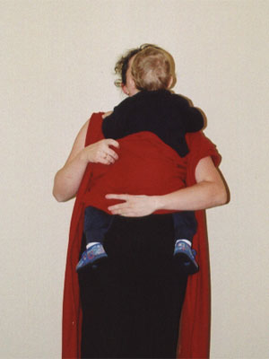 | 9.  Ножки малыша должны быть широко разведены, он должен как бы обнимать коленками маму за талию. Карман должен быть расправлен от подколенок малыша до подмышек (у совсем маленьких детей можно расправить еще выше, до шеи).
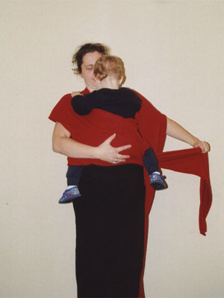 | 10.  Берем один из концов слинга, подтягиваем его и проводим его под попку и накрест под ножку малыша. Ребенок должен быть плотно прижат к вам.
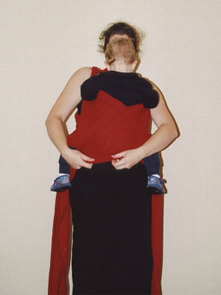 | 11.  Второй конец слинга тоже слегка подтягиваем, проводим накрест под попкой и второй ножкой малыша.
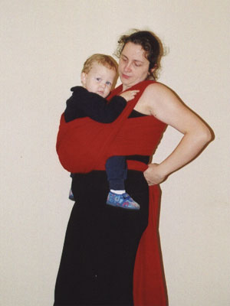 | 12.  Берем концы слинга и выводим их за спину.
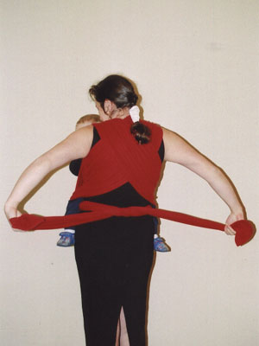 | 13.  Завязываем слинг за спиной на двойной узел.
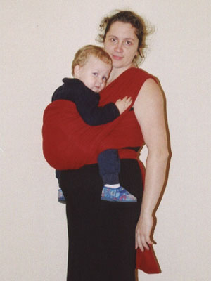 | 14.  Готово!
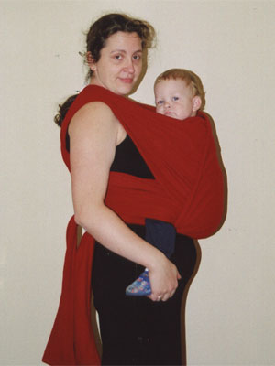 | 15.  Ребенка, который хочет спать или который еще не держит спинку, укутывают в слинг-шарф с руками.
Фотографии Евгении Сипаровой
Автор текста инструкции Евгения Сипарова

"Крест под карманом" - инструкция к слингу-шарфу
Для "Креста под карманом" нужен классический слинг-шарф длиной 4,5 - 5,5 м
Это одна из самых удобных намоток, очень хорошо распределяет вес, максимально плотно прижимает ребенка к маме. Сложность этой намотки в том, что нужно "угадать", сколько места оставить для ребенка, поэтому перед тем, как пробовать этот способ, имеет смысл потренироваться на "Кресте над карманом" и, запомнив длину остающихся хвостов в КНК, уже наматывать КПК.
Подходит для детей с трех месяцев до двух лет.
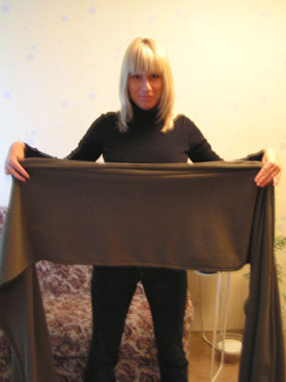 | 1.  Прикладываем середину слинга к животу так, чтобы слинг был расправлен.
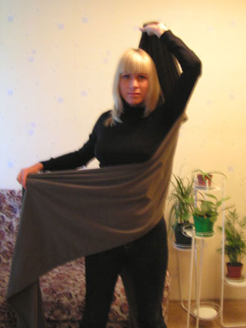 | 2.  Закидываем один из концов слинга за спину на противоположное плечо.
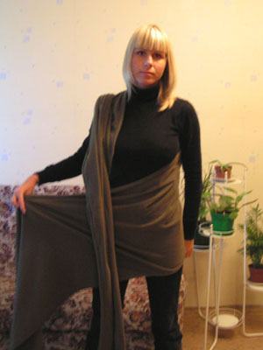 | 3.  Вот что должно получиться.
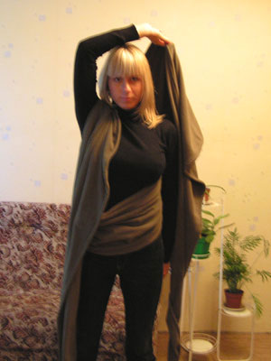 | 4.  Проделываем то же самое со вторым концом.
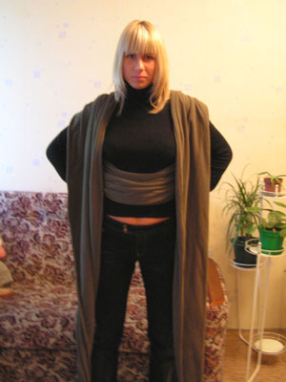 | 5.  Спереди у нас образовался так называемый "карман", а сзади - крест. Концы слинга свисают с плеч.  Обратите внимание на то, что низ "кармана" должен быть примерно на уровне пупка.
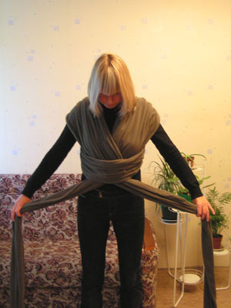 | 6.  Просовываем концы слинга в "карман" и перекрещиваем их. Следите за тем, чтобы слинг не перекручивался.  Итак, спереди под "карманом" получился крест, в него мы и будем сажать ребенка.
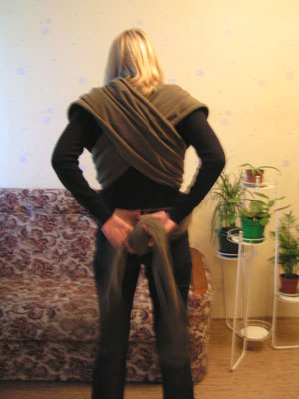 | 7.  Завязываем слинг-шарф за спиной с небольшим "запасом", из того расчета, чтобы спереди в кресте хватило места для малыша.
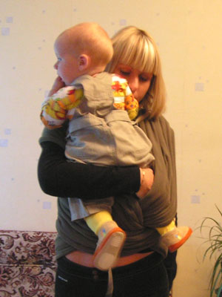 | 8.  Поднимаем малыша, кладем его на плечо и потихоньку спускаем в крест: вначале одну ножку (ножка должна попасть под полотно слинга, образующее верхнюю часть креста и под "карман", но поверх того полотна слинга, которое образует низ креста).  На этой фотографии видно, что ножка попала под верхнее полотно слинга, но пока еще не заправлена в "карман".  На фотографии ребенку 7 месяцев
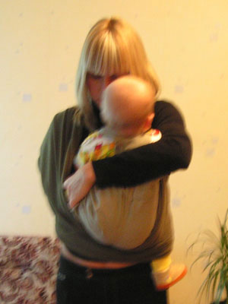 | 9.  Точно так же засовывам в слинг вторую ножку. На этой фотографии видно, что правая ножка малыша уже заправлена и в верхнее полотнище креста, и в "карман". Мама заправляет в слинг левую ножку ребенка.
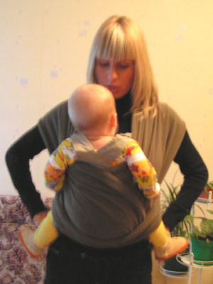 | 10.  Расправляем оба полотнища слинга, образующие верхнюю часть креста. Слинг должен быть расправлен от коленки до коленки ребенка. Ножки малыша должны быть широко разведены, он должен как бы обнимать коленками маму за талию.  На этом этапе слой слинга, образующий "карман", проходит поверх ножек ребенка и "собран" под попой.
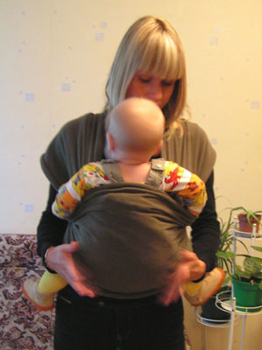 | 11.  Расправляем "карман" вверх до лопаток ребенка.  Готово!
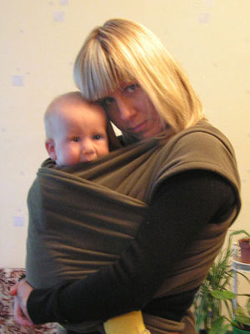 | 12.  Ребенка можно укутать в слинг-шарф с руками.
Фотографии Евгении Сипаровой
Автор текста инструкции Евгения Сипарова

«Крест над карманом на спине» — инструкция к слингу-шарфу
Для «Креста над карманом на спине» нужен классический слинг-шарф длиной 4,5—5,5 м
Внимание!
- Если вы до этого никогда не носили ребенка на спине, первые разы попросите кого-нибудь подстраховать ребенка.
- Не привязывайте ребенка на спину, если вы неуверенно пользуетесь шарфом. Вначале нужно натренироваться с идентичным способом намотки на животе.
Если вашему ребенку больше года, возможно, вам будет интереснее посмотреть эту же инструкцию с большим ребенком.
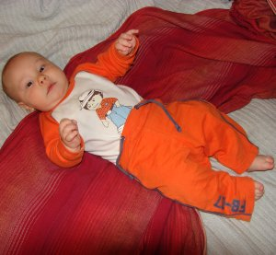 | 1.  Раскладываем слинг-шарф на диване, на середину кладем ребенка так, чтобы верхний край проходил на уровне шеи малыша.  На фотографии ребенку 4,5 месяца
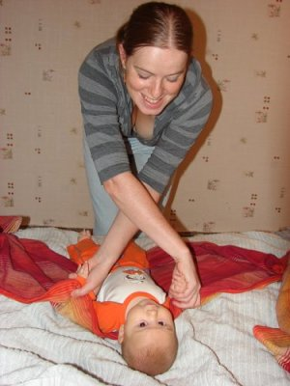 | 2.  Скрещиваем руки и берем малыша за ручки, прихватывая слинг.
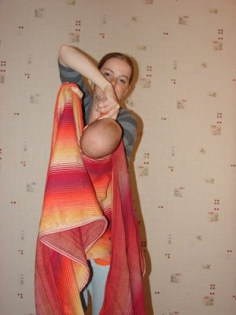 | 3.  Поднимаем ребенка и через голову переносим его за спину.
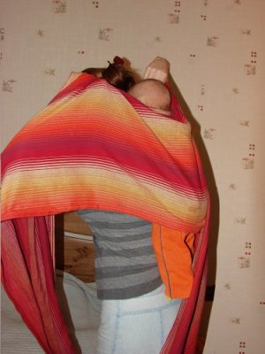 | 4.  Получилось. Малыш на спине.  Теперь нужно прижать его слингом.
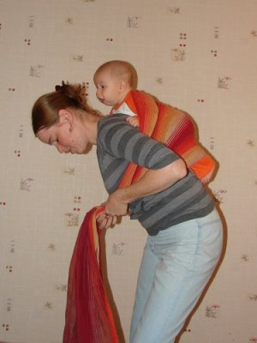 | 5.  Собираем слинг в кулаки. Под попой ребенка слинг должен быть собран так, чтобы попа оказалась в кармашке из слинга, а край слинга проходил под коленками. Коленки должны быть широко разведены и быть выше попы. Как следует подтягиваем слинг каждой рукой и по краям, и по центру, чтобы облегание было плотным.  Все манипуляции проводим руками по очереди. Одной рукой держим оба конца слинга, притягивая ребенка слингом к себе, другой проверяем разведение ножек, подтягиваем края и серединку слинга и т.п., потом меняем руки.
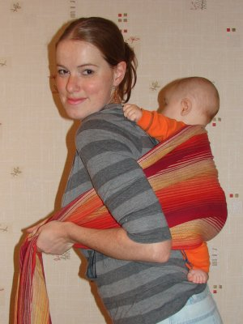 | 6.  Проверяем. Выпрямляем спину, крепко держа в руках слинг за концы. Ребенок должен быть хорошо к вам притянут, ножки разведены, коленки выше попы, попа из кармашка не выскальзывает.
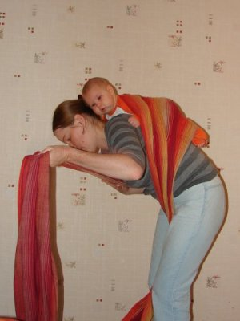 | 7.  Теперь можно завязывать. Наклоняемся обратно. Один из концов (в натянутом состоянии) зажимаем между коленями, второй конец закидываем накрест через грудь на плечо.
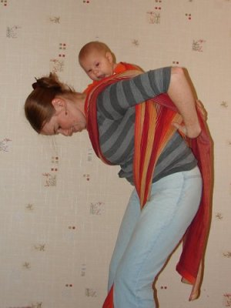 | 8.  Перехватываем конец за спиной и расправляем его двумя руками.
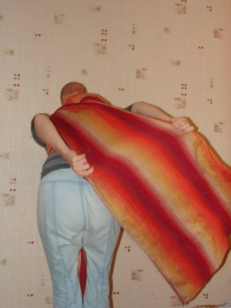 | 9.  Расправляя, тянем его двумя руками в разные стороны и вниз, натягивая накрест спинки ребенка, после чего выводим его из-под ножки ребенка вперед.
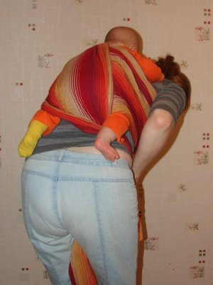 | 10.  Вывели из-под ножки, зажимаем этот конец между коленей. Берем второй конец и закидываем его точно так же накрест через грудь за плечо.
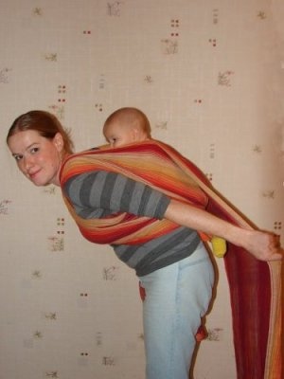 | 11.  Расправляем и натягиваем его за спиной двумя руками.
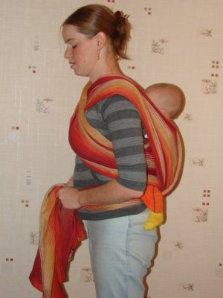 | 12.  Выводим второй конец слинга вперед из-под второй ножки. Завязываем концы слинга спереди на двойной узел.
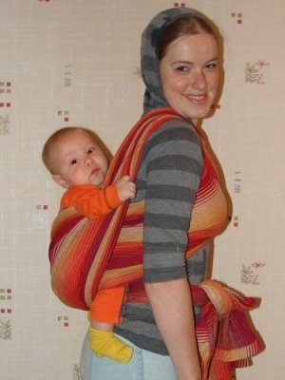 | 12.  Готово!  (Ребенок сам руку вынул, честно!)
Фотографии Евгении Сипаровой, на фото Анна Лапшина
Автор текста инструкции Евгения Сипарова

"Простой крест" - инструкция к слингу-шарфу
Для "Простого креста" подойдет слинг-шарф длиной от 4,2 м
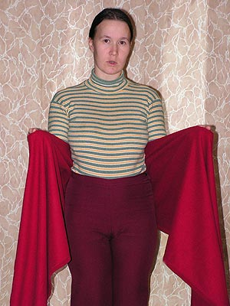 | 1.  Находим у слинга-шарфа середину и прикладываем его к спине так, чтобы слинг был расправлен.
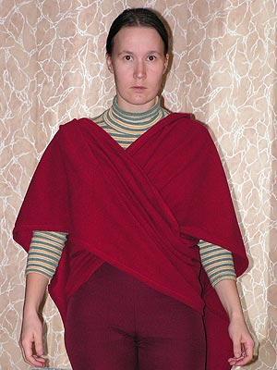 | 2.  Закидываем концы слинга за спину так, чтобы впереди получился крест. В него мы и будем сажать ребенка после того, как завяжем слинг.
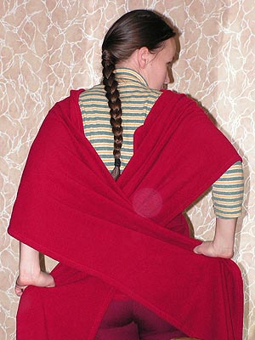 | 3.  Перекрещиваем полотнища слинга за спиной. Следите, чтоб ткань не перекручивалась.
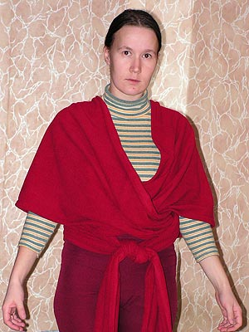 | 4.  Концы выводим вперёд. Завязываем слинг-шарф на животе с небольшим "запасом", из того расчета, чтобы спереди в кресте хватило места для малыша.
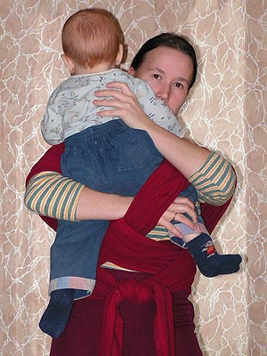 | 5.  Поднимаем малыша, кладем его на плечо и потихоньку спускаем в слинг: вначале заправляем ножку под нижнюю часть креста.
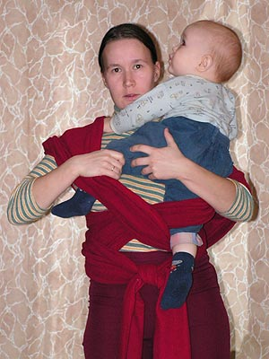 | 6.  Точно так же засовывам в слинг вторую ножку, под верхнюю часть креста.
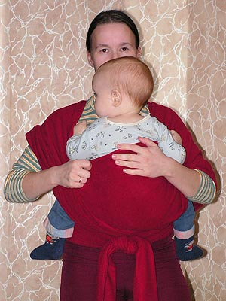 | 7.  Устраиваем малыша перед собой так, чтоб его ножки были широко разведены, он как бы обнимает маму за талию коленками. Расправляем полотнища слинга, образующие крест. Ткань нужно расправить от коленки до коленки ребенка. На этом этапе видно, что расправлен пока только внутренняя часть креста.
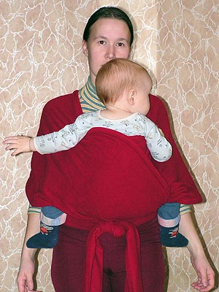 | 8.  Аналогично расправляем наружный слой ткани.  Готово!
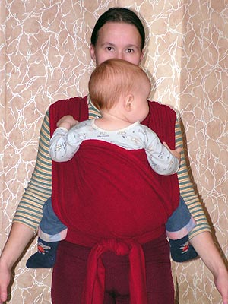 | 9.  В зависимости от того, как Вам будет удобно, ткань на плечах можно оставить расправленной или собрать в складки.
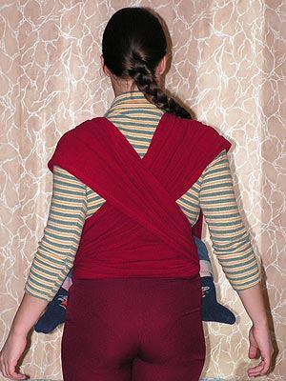 | 10.  Так это выглядит сзади.
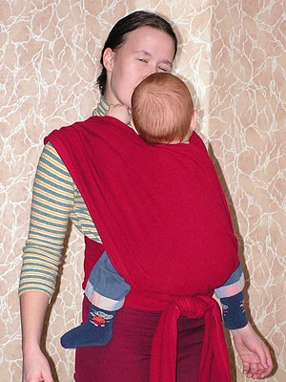 | 11.  Малыша можно укутать в слинг-шарф с руками...
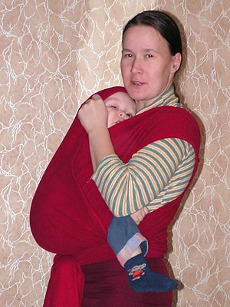 | 12.  И даже с головой!
На фото Наталья Заславская и её сын Игорь
Автор текста инструкции Наталья Заславская

"Крест на бедре" - инструкция к слингу-шарфу
В позе "На бедре" ребенка ОБЯЗАТЕЛЬНО НУЖНО НОСИТЬ НА ОБЕИХ СТОРОНАХ - и на левом, и на правом бедре - примерно одинаковое количество времени. Носить всегда только с одной стороны вредно и для здоровья малыша, и для мамы.
Для "Креста на бедре" подойдет слинг-шарф длиной от 2,7 м
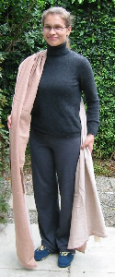 | 1.  Определите у слинга-шарфа середину и положите его на плечо, противоположное той стороне, на которой вы собираетесь нести ребенка.
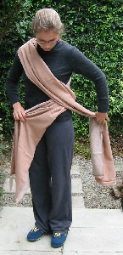 | 2.  Перекрестите концы слинга на бедре, так чтобы заднее полотнище было снизу.
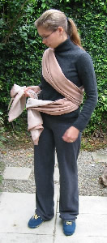 | 3.  Завяжите слинг-шарф на противоположном бедре.
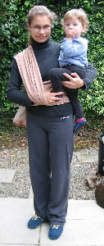 | 4.  Возьмите ребенка и вставьте его ножки в крест, так чтобы каждая ножка проходила под одним полотном креста, но поверх другого, а перекрестие поддерживало его снизу.
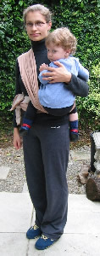 | 5.  На этой фотографии видно, как проходят полотнища слинга-шарфа под ножками и попой ребенка.
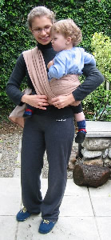 | 6.  Хорошенько расправьте каждое из полотнищ слинга-шарфа на бедрах малыша (от коленки до коленки) и на его спинке.
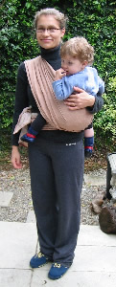 | 7.  Готово!
Фотографии с сайта http://peppermint.com
Автор текста инструкции Евгения Сипарова

"Тибетский крест на спине" - инструкция к слингу-шарфу
 | Для "Тибетского креста" подойдет слинг-шарф длиной от 3,5 м
 | 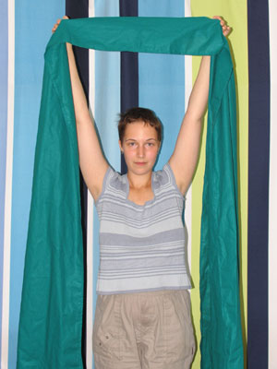 | 1.  Определяем у слинга-шарфа середину, подняв его над головой.
 | 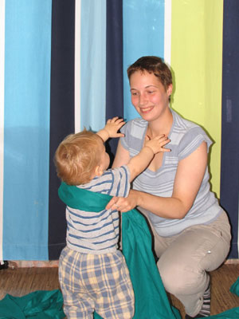 | 2.  Обхватываем слингом ребенка (слинг расправлять не обязательно) так, чтобы середина приходилась на спину малышу, а концы проходили под его руками.  На фотографии ребенку 11,5 месяцев
 | 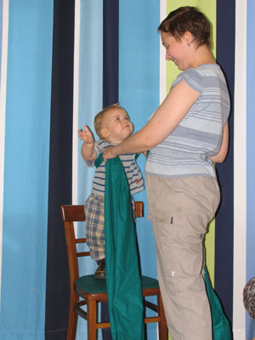 | 3.  Ставим ребенка на стул.
 | 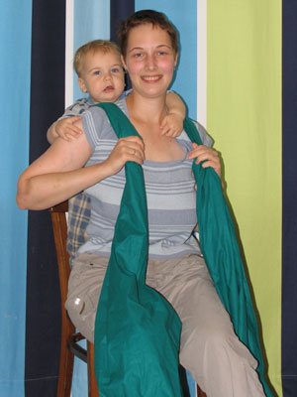 | 4.  Садимся перед ребенком и закидывам концы слинга на плечи.
 | 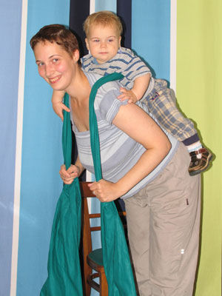 | 5.  Теперь можно встать, чуть-чуть наклонившись вперед и крепко держа слинг за концы.
 | 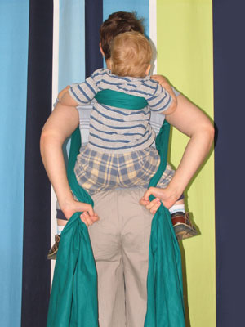 | 6.  Проводим концы слинга назад поверх бедер ребенка.
 | 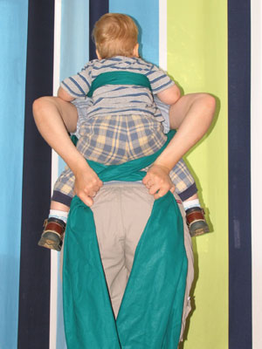 | 7.  Скрещиваем концы слинга у малыша под попой.
 | 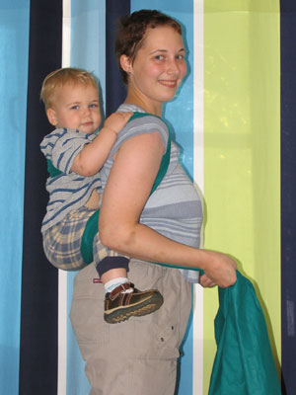 | 8.  Проводим концы слинга под ножками малыша и выводим вперед.
9.
Завязываем узел на животе.
 | 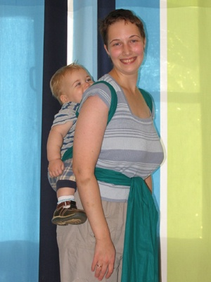 | 10.  Готово!
 | 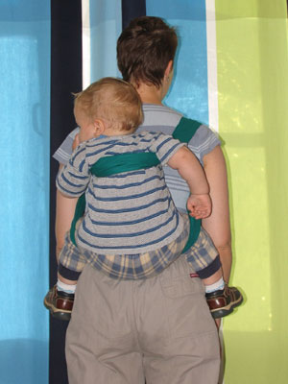 | 11.  Вид сзади.
 | 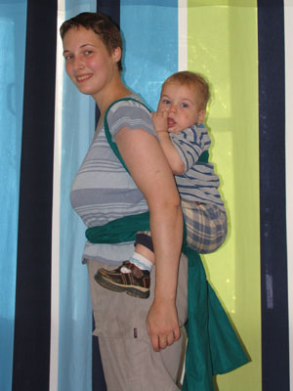 | 12.  Оставшиеся длинные концы слинга можно завязать назад (под ногами или поверх ног ребенка, как здесь).
Фотографии Ольги Бессоновой, на фото Евгения Сипарова
Автор текста инструкции Евгения Сипарова
Рюкзак на спине. Инструкция к слингу-шарфу. |  | << Вернуться  Версия для печати
Посадите ребенка на середину слинга, т.е. на карман. | Присядьте перед ребенком.
Поднимитесь вместе с ребенком. Он должен оказаться у Вас на спине. Нижний край слинга проходит под коленками, а верхний – под лопатками или выше.  Можно и по-другому посадить ребенка на спину. Главное – чтобы он там оказался плотно прижатый слингом.  Оставайтесь в наклонном положении, пока не завяжете узел. | Пропустите концы слинга подмышками и перекиньте их через плечи.
Или наоборот, сзади через плечи вперед, а спереди концы слинга перекиньте подмышками назад. | Или просунув концы слинга подмышками вперед, сначала перекрестите их и затем через плечи направьте назад.  Выберите тот из трех способов, который для Вас удобнее.
Сзади соедините концы слинга под попой малыша и завяжите узел.  Готово! | Вид спереди.
Вид сбоку.

